Českomoravská myslivecká jednota, z. s., okresní myslivecký spolek DĚČÍN
28. října 979/19, 405 01 Děčín I.; tel.: 607 030 264, e-mail: cmmjdc@seznam.cz

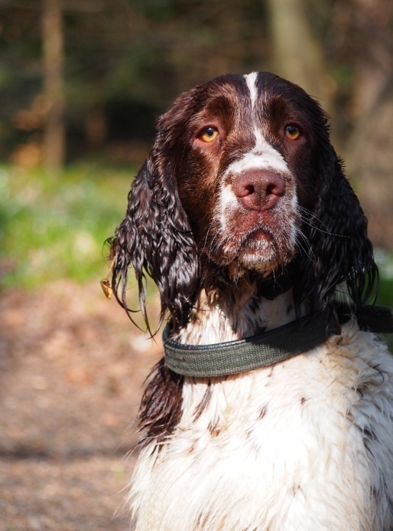

pořádají

dne 1.10.2022 v honitbě MS „Sever“ ve Velkém Šenově

Zkoušky vloh ostatních plemen
(jezevčíci, teriéři, slídiči, retrieveři a honiči)
Všeobecné pokyny:
Sraz všech účastníků zkoušek je v 8.30 hodin pod kostelem ve Velkém Šenově (malé parkoviště směr Mikulášovice) v blízkosti restaurace U jelena. Odjezd do honitby je v 9.00 hodin. V lese občerstvení není zajištěno, oběd je zajištěn v restauraci U jelena ve Velkém Šenově, kde bude probíhat závěrečné vyhodnocení zkoušek. Při ranní prezenci předloží vůdce platný FCI originál průkazu původu psa (podpis a razítko plemenné knihy, podpis chovatele, adresa a podpis majitele) a platný očkovací průkaz nebo Petpassport. Prohlídku psů a kontrolu očkovacích průkazů provede pořadatelem k tomu pověřená osoba.
Vůdce psa musí dodržovat pravidla myslivecké morálky a etiky, musí být vhodně myslivecky ustrojen, vybaven brokovnicí s dostatečným množstvím nábojů. Vůdce, který nevlastní střelnou zbraň, je povinen si zajistit střelce. V případě potřeby zajištění střelce pořadatelem zaplatí vůdce poplatek 200 Kč na 1 den. Přítomní střelci (vůdci) jsou povinni předložit pořadateli doklady ke zbrani, včetně pojištění. Pes, který nebude zrovna zkoušen, bude upoután na vodítku a bude v klidu tak, aby nerušil psy právě zkoušené. Pořadatel neručí majiteli (vůdci) psa za případně vzniklé škody, rovněž neručí za škody psem nebo vůdcem způsobené. Účast nezkoušených psů je na zkouškách nežádoucí a to jak v prostorách restaurace, tak v celém průběhu zkoušek. Vůdci jsou povinni zachovávat a dodržovat všechna ustanovení platného zkušebního řádu platného od 1.1.2020 (pro jezevčíky, teriéry, retrievery, slídiče a honiče) Honiči budou zkoušeni dle zkušebního řádu pro jezevčíky a teriéry.
Přihlášky na zkoušky posílejte poštou na adresu OMS Děčín, nebo e-mailem: cmmjdc@seznam.cz, nebo e-mailem:kadlemika@seznam.cz. Majitel (vůdce) psa potvrzuje svým podpisem na přihlášce, že ručí za svého psa i za jeho případné zaběhnutí a ztráty v průběhu zkoušek. K přihlášce připojte kopii přední a zadní strany průkazu původu psa, kopii o zaplacení zkoušek a kopii potvrzení členství v ČMMJ.

Poplatek za zkoušky zasílejte na č. účtu: 921680389/0800, v.s. je číslo ČLP psa (ČLP psa je číslo zápisu v plemenné knize, které najdete v hlavičce průkazu původu psa , většinou je shodné s tetovacím číslem). V žádném případě neuvádějte číslo čipu!!! Ve vyjímečných případech je možnost po dohodě (tel: 602813706) zaplatit poplatek přímo v den zkoušek. Přijetí přihlášky bude potvrzeno na e-mail, který uvedete na přihlášce.
členové ČMMJ – 600,- Kč
nečlenové ČMMJ – 1.200,- Kč

Informace ohledně zkoušek: 602813706. Uzávěrka přihlášek je 22.9.2022.

Sbor rozhodčích bude delegovat OMS Děčín.

Veterinární podmínky:
- vůdce psa doloží při ranní prezentaci očkovací průkaz psa s potvrzením o vakcinaci proti vzteklině, psince a parvoviróze v termínu zaručujícím imunitu (v celém průběhu zkoušek je přítomna pověřená osoba, která kontroluje OČ a zdraví psů)
- háravé feny, feny ve vyšším stupni březosti, feny kojící, psi nemocní a z nemoci podezřelí budou ze zkoušek vyloučeni.

Těšíme se na Vaši účast, přejeme mnoho úspěchů a spoustu krásných kynologických zážitků!

PhDr. Vladimír Procházka Mirka Kadlecová

jednatel OMS Děčín předsedkyně KK OMS Děčín

